Учебная дисциплина | ОП.06 ОХРАНА ТРУДА
Профессия | 43.01.09 Повар, кондитер
Преподаватель | Мировова Елена Леоновна

УРОК №2

Тема: «Нормативно-правовая база охраны труда».

План урока

1.Назначение федеральных законов, Конституции РФ, ТК РФ.

2. Основные направления государственной политики в области охраны труда.

- вопрос Каждый гражданин имеет право на труд и охрану труда.

Правовые основы охраны труда Правовые источники охраны труда:
Конституция Российской Федерации;
федеральные конституционные законы;
Трудовой кодекс Российской Федерации;
федеральные законы;
указы Президента Российской Федерации;
постановления Правительства Российской Федерации;
нормативные правовые акты федеральных органов исполнительной власти; конституции (уставы),
законы и иные нормативные правовые акты субъектов Российской Федерации;
акты органов местного самоуправления и локальные нормативные акты, содержащие нормы трудового права.

Трудовой кодекс РФ-  2001 | основные направления государственной политики в области охраны труда:  право и гарантии права работников на труд в условиях, соответствующих требованиям охраны труда;  обязанности работодателя по обеспечению безопасных условий и охраны труда;  обязанности работника в области охраны труда. | Глава 36. Обеспечение прав работников на охрану труда  ТК РФ Статья 212. Обязанности работодателя по обеспечению безопасных условий и охраны труда
ГК РФ  (Гражданский  кодекс РФ) | Устанавливает ответственность работодателя за вследствие причинения ущерба на производстве.  Работодатель обязан ознакомить с требованиями ТБ.  Проводить аттестацию рабочих мест (проводят полную оценку условий труда на рабочих местах независимая экспертиза), | статьи 1084-1083 ГК РФ
Уголовный кодек РФ | в части, касающейся уголовной ответственности за нарушение требований охраны труда. | Статья 143. Нарушение требований охраны труда (штрафом в размере до четырехсот тысяч рублей, принудительными работами на срок до пяти лет и т.д)
Конституция РФ | Является правовым источником охраны труда в России, защищающий права граждан | Статья 37  1. Труд свободен. Каждый имеет право свободно распоряжаться своими способностями к труду, выбирать род деятельности и профессию.  2. Принудительный труд запрещен.  3. Каждый имеет право на труд в условиях, отвечающих требованиям безопасности и гигиены

Вопрос 2. Основные направления государственной политики в области охраны труда.

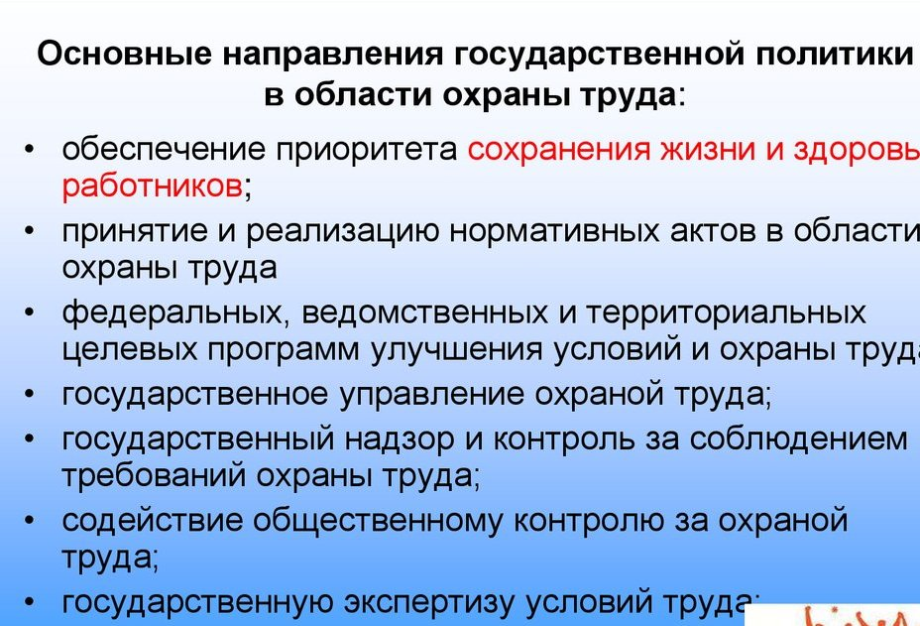

Статья 210 ТК РФ

Домашнее задание Э.А. Арустамов «Охрана труда в торговле» ст.4-8
Задание: работа с ТК РФ, ответьте на вопросы и заполните таблицу 3,4 колонку
№ п/п | Вопрос | Ответ | Статья ТК РФ
1. | Акт по форме Н-1 оформляется …(количество экземпляров)
2. | Кто несет ответственность за организацию и своевременность обучения но охране труда и проверку знаний требований охраны труда работников организации?
3. | Какова нормальная продолжительность рабочего дня в неделю?
4. | Какой промежуток времени согласно Трудовому кодексу?
5. | Не допускается к сверхурочной работе…
6. | Продолжительность рабочего дня или смены, непосредственно предшествующих нерабочемупраздничному дню,
7. | Ежегодный основной оплачиваемый отпуск предоставляется работникам продолжительностью
8. | Продолжительность рабочего времени для работников в возрасте до 16 лет не может превышать 24 часов в неделю, для работников в возрасте от 16 до 18 лет …
9. | Молоко и ЛПП выдают…
10. | Для всех поступающих на работу лиц, а также для работников, переводимых на другую работу, работодатель или уполномоченное им лицо обязаны проводить инструктаж по охране труда,

